
(список общий и приблизительный)
- Ранец/рюкзак (желательно с ортопедической спинкой).
- Тетради в крупную клетку.
- Тетради в клетку.
- Тетради в косую линейку.
- Обложки для тетрадей.
- Папка для тетрадей.
- Папка для труда.
- Обложки для учебников.
- Дневник.
- Обложка для дневника.
- Альбом для рисования.
- Бумага цветная.
- Картон цветной.
- Сумка для обуви.
- Блокнот для записи.
- Расписание уроков.
- Счетные палочки.
- Ручки шариковые (цвета: синий, зеленый, красный).
- Подставка для книг.
- Пенал.
- Карандаши цветные.
- Карандаши простые.
- Точилка для карандашей.
- Ластики.
- Фломастеры.
- Краски акварельные.
- Краски гуашевые.
- Палитра для красок.
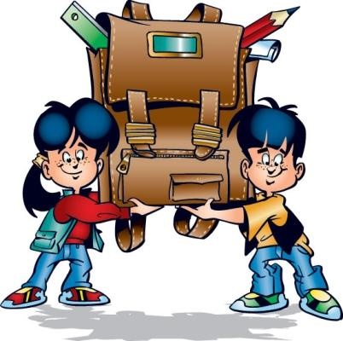
- Стакан-непроливайка.
- Кисти для красок.
- Клей/клей-карандаш.
- Пластилин.
- Доска для пластилина.
- Стеки для работы с пластилином.
- Ножницы.
- Закладки для книг.
- Линейка.
- Угольник.
- Счетная линейка «Абак».
- Веера цифр и букв.

